UML Übung 2

Herausforderung

Buchungs- und Ressourcenmanagement für ein Co-Working-Space
Ziel: Analyse, Design und Implementierung eines Systems zur Verwaltung von Räumen, Arbeitsplätzen, Buchungen und Zusatzservices.

Aufgabenstellung
Ein Co-Working-Space möchte ein System, das Kund:innen ermöglicht, Arbeitsplätze, Meetingräume und Zusatzservices (z. B. Kaffee-Flat, Schließfächer, Druckerkontingente) zu buchen.

Funktionale Anforderungen
- Benutzerverwaltung (Registrierung, Login, Rollen: Kunde, Admin).
- Ressourcenverwaltung:
  - Arbeitsplätze (fix/flex)
  - Meetingräume (mit Ausstattung)
  - Zusatzservices
- Buchungssystem:
  - Verfügbarkeit prüfen
  - Buchung erstellen, ändern, stornieren
  - Konflikte erkennen

- Abrechnungssystem:
  - Stunden-, Tages- oder Monatsabrechnung
  - Zusatzservices werden automatisch verrechnet
- Reporting:
  - Auslastung pro Raum
  - Umsatz pro Zeitraum

Nichtfunktionale Anforderungen
- Erweiterbarkeit für neue Ressourcentypen.
- Saubere Modellierung der Beziehungen (Komposition, Aggregation, Vererbung).
- Persistenzschicht.

UML-Artefakte
- Kontextdiagramm
- Use-Case-Diagramm
- Sequenzdiagramme für:
  - Registrierung eines Sensors
  - Verarbeitung eines Messwerts
  - Auslösen einer Regel
- Zustandsdiagramm
- Domänenmodell (Klassendiagramm)

Musterlösung Vertiefungsaufgabe UML (nur zentrale Diagramme)

Diagramm | Erkenntnisse
Kontext Map  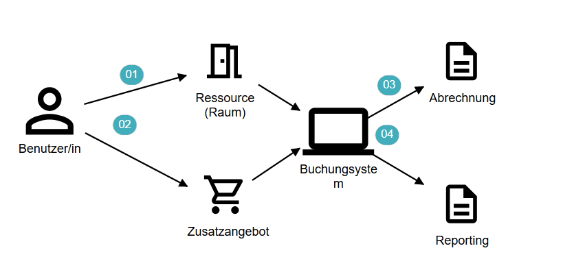 | Buchungssystem kann auch Abrechnung und Reporting anbieten (identische Datenbasis)  Ressourcenabrechnung geht über belegte Zeit, Zusatzleistungen sind einmalig

Sequenzdiagramm  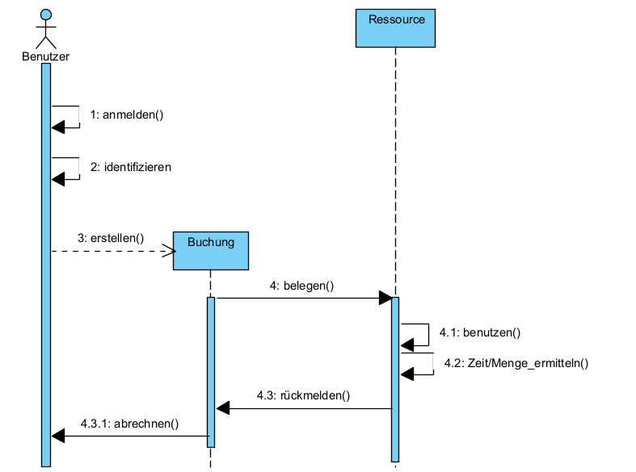 | Als Ressource verstehen wir den Raum und Zusatzleistungen.  Aus der Buchung erstellen wir die Abrechnung und legen die Datenbasis für das Reporting

Klassendiagramm  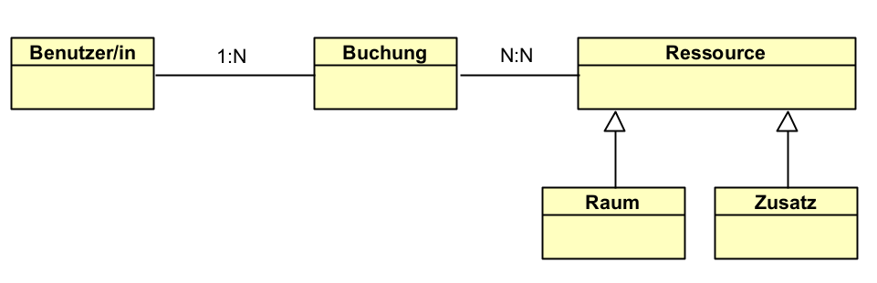 | Die Buchung zu Ressource ist N:N. Hier müssen wir ev. noch etwas praxisnah werden  Die Buchung wird verwendet um die Abrechnung zu erstellen und das Reporting zu treiben.

